ZNAK USAGLAŠENOSTI

Znak usaglašenosti koji izdaje Institut za nuklearne nauke “VINČA”, BIRO ZA SERTIFIKACIJU ima oblike navedene u tabeli.

OBLAST | ZNAK USAGLAŠENOSTI | NAREDBA / PRAVILNIK
1.  - oprema i zaštitni sistemi namenjeni za upotrebu u potencijalno eksplozivnim atmosferama: | 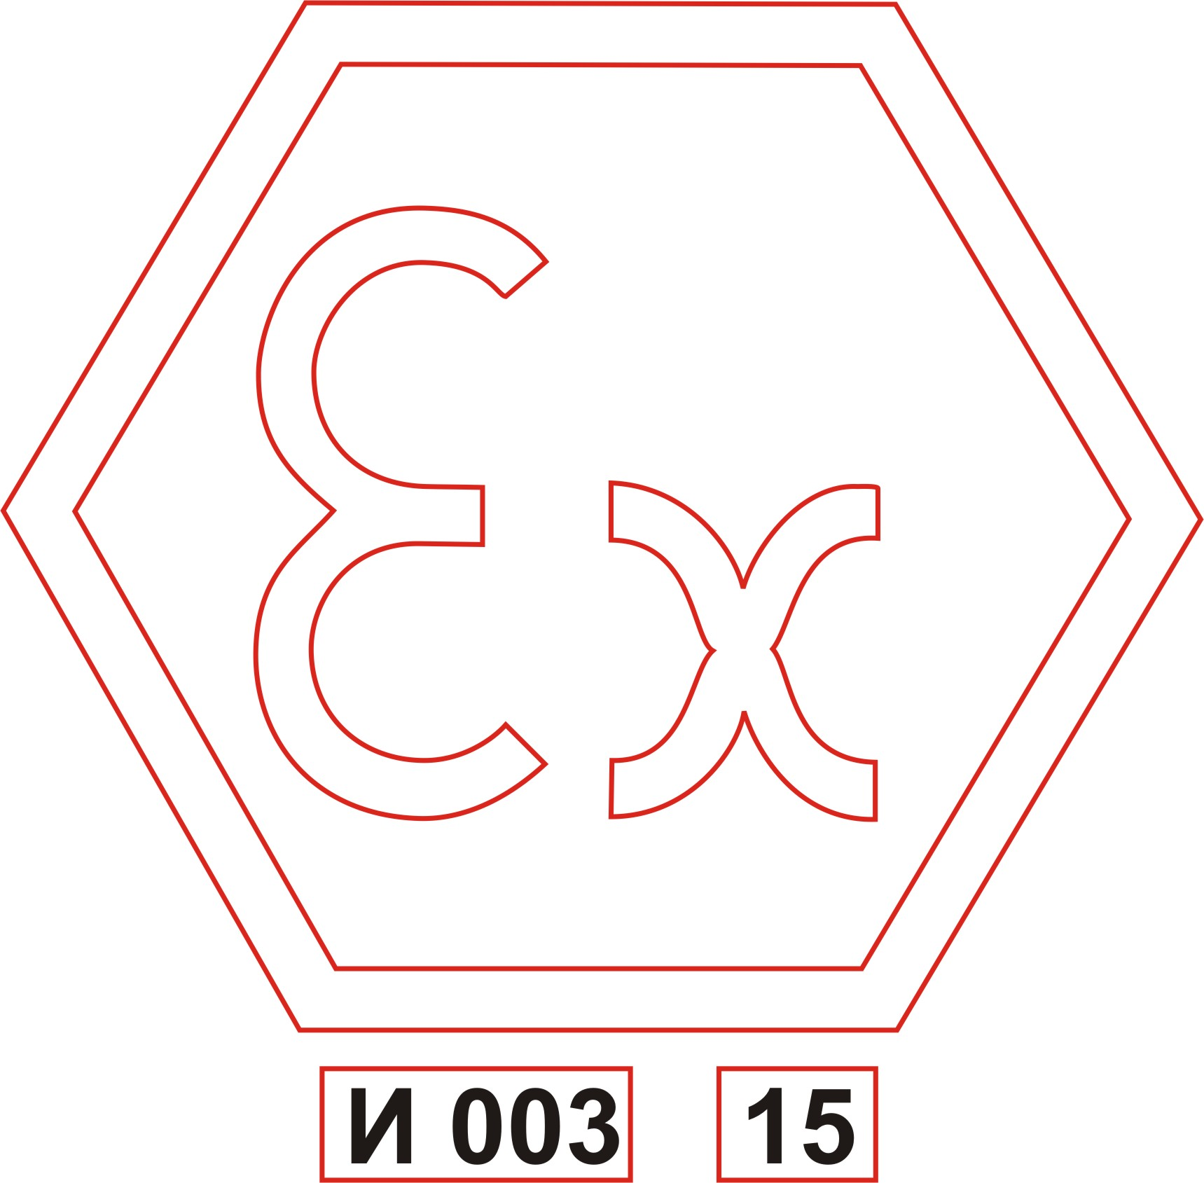 | Pravilnik o opremi i zaštitnim sistemima namenjenim za upotrebu u potencijalno eksplozivnim atmosferama (Sl.glasnik RS br.1/13)
2.  - električni i elektronski aparati za domaćinstvo,  - izolovani provodnici i kablovi: | 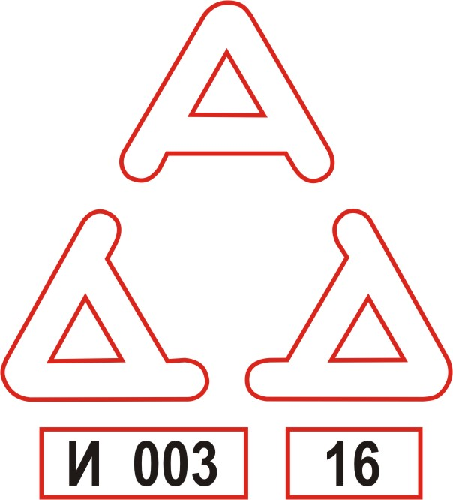 | Pravilnik o električnoj opremi namenjenoj za upotrebu u okviru određenih granica napona (Sl.glasnik RS br.13/10)
3.  - električni i elektronski aparati za domaćinstvo,  - izolovani provodnici i kablovi: | 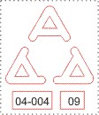 | Pravilnik o električnoj opremi namenjenoj za upotrebu u okviru određenih granica napona (Sl.glasnik RS br.13/10)

Napomena:
- Institut za nuklearne nauke “VINČA” je imenovano telo br. И 003
- Institut za nuklearne nauke “VINČA”, BIRO ZA SERTIFIKACIJU ima ATS reg.br: 04-004
- U drugoj kućici ispod znaka navode se dve zadnje cifre godine izdavanja sertifikata/potvrde.

